検証評価ワークシート(案)
 |  |  |  |  | 関係部局 |  |  | 生活文化部男女共同参画課、次世代育成支援室少子対策課  商工労働部雇用推進室労働福祉課、労政課
プロジェクト名 | Ⅴ 仕事と子育ての両立支援 |  |  |  | 概 要 |  |  | 行政と民間による協働促進のための体制を整備し、そのもとで事業者・府民が求める両立支援のための情報を集中的に発信することで、仕事と子育ての両立支援に係る企業の取組や、男性の子育て参加を促進する。
プロジェクト名 | 仕事と子育ての両立応援プロジェクト
1 評価指標 | (1) 就業率 (2) 育児休業取得率（男女） (3) 週労働時間60時間以上の男性就労者（25～39歳）の割合
2 評価指標の推移、 全国及び他府県比較 | (1) 就業率  大阪女性  （資料）総務省「就業構造基本調査」（平成19年） |  | (2) 育児休業取得率（男女）  【全 国】 （単位：％）  （資料）厚生労働省「雇用均等基本調査」  注：5人以上の事業所  【大阪府】 （単位：％）  （資料）商工労働部雇用推進室「基本的労働条件調査」（平成14年度）  注：30人以上の事業所 |  |  |  |  |  | (3) 週労働時間60時間以上の  男性就労者（25～39歳）の割合  （資料）「平成17年版厚生労働白書」
   | 14年度 | 16年度 | 17年度 | 19年度
  女性 | 64.00 | 70.60 | 72.30 | 89.70
  男性 | 0.33 | 0.50 | 0.50 | 1.56
   | 14年.3月
  女性 | 81.50
  男性 | 0.40
  順 位 | 都道府県 | 割合（％）
   | 全 国 | 22.37
  1 | 大 阪 府 | 26.37
  2 | 東 京 都 | 25.53
  3 | 北 海 道 | 25.27
  45 | 新 潟 県 | 15.67
  46 | 沖 縄 県 | 14.89
  47 | 島 根 県 | 14.23
3 関連指標 | (1) 女性の就業継続率（第１子出産前職種別）  （資料）国立社会保障・人口問題研究所「第2回全国家庭動向調査」(12年3月)  (2) 第１子出産前後の就業状況  (資料)厚生労働省「出生前後の就業変化に関する統計(人口動態統計特殊報告)」(平成15年度) | (3) 共働き世帯数  （単位：万人）  (資料)総務省「国勢調査」  (4) 事業所における育児休業制度の規定状況  【全 国】 （単位：％）  （資料）厚生労働省「女性雇用管理基本調査」 注：５人以上の事業所  【大阪府】 （単位：％）  （資料）商工労働部雇用推進室「基本的労働条件調査」（平成14年度）  注：30人以上の事業所 |  |  |  |  | (5) 年次有給休暇取得率  (6) 妻の従業上の地位別にみた妻の家事分担割合  （資料）国立社会保障・人口問題研究所「第3回全国家庭動向調査」(18年６月)  (7) 企業における次世代育成支援対策取組状況  (8) 中小企業の主な両立支援の取組状況 別紙１のとおり  (9) 両立支援の取組と従業員満足度
  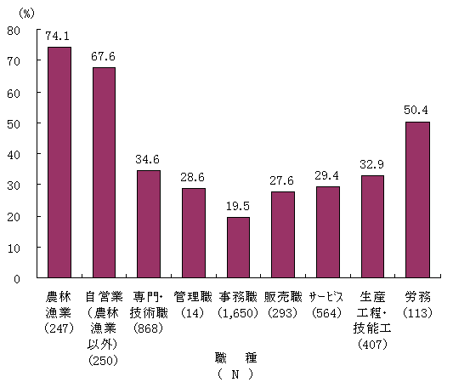
   |  | 平成12年 | 平成17年
  全 国 | 夫：雇用者  妻：雇用者 | 942 | 988
  全 国 | 夫：雇用者  妻：非就業者 | 916 | 863
  大阪府 | 夫：就業者  妻：就業者 | 73 | 73
  大阪府 | 夫：就業者  妻：非就業者 | 89 | 77
   | ８年度 | 11年度 | 14年度 | 17年度
  事業所割合 | 36.4 | 53.5 | 61.4 | 61.6
   | 14年３月
  事業所割合 | ８１．７
   |  |  | （単位：日（％））
   | 17年度 | 18年度 | 19年度
  全国 | 8.40（46.6） | 8.40（47.1） | 8.30（46.6）
  大阪府 | ― （ ― ） | 7.47（44.7） | 8.79（48.8）
  （資料） 全 国：厚生労働省「就労条件総合調査（企業規模30人以上）」
  大阪府：商工労働部雇用推進室「労働関係調査報告書(正社員のみ）」
4 要因・背景等 | 少子高齢化が進展するなかで、結婚や出産・子育てを躊躇しないよう、就労による経済的自立や、健康で豊かな生活の確保、多様な働き方・生き方ができる社会の実現が求められている。  国においても、「子どもと家族を応援する日本」重点戦略（H19.12）において、「就労と結婚・出産・子育ての二者択一構造」の解決のために、「働き方の見直しによる仕事と生活の調和の実現」及び「包括的な次世代育成支援の枠組みの構築」が「車の両輪」として位置づけられるとともに、「仕事と生活の調和（ワーク・ライフ・バランス）憲章」と「仕事と生活の調和推進のための行動指針」（H19.12）が策定され、また、企業や労働者のみならず国や地方公共団体の役割も明確にされたところである。 |  |  | 5 取組状況 |  | 別紙２のとおり
6 評 価 | (1)緊急性・継続性  子育て世帯の年齢層の人口が大幅に減少する前に、結婚や出産・子育てを躊躇する要因をできる限り取り除き、「仕事と生活の調和が実現した社会」の実現に向けて非常に大きな役割を果たす事業者・働く者に対する支援と、仕事と子育ての両立を促進する取組は緊急に実施する必要がある。  (2)府の関与の必要性  次世代育成支援対策推進法において、「第４条 地方公共団体は次世代育成支援対策を総合的かつ効果的に推進するよう努めなければならない」と定められている。  また、男女雇用機会均等法（第3条）、少子化社会対策基本法（第10条）、育児・介護休業法（第4条）、労働時間等設定改善法（第3条）等において、地方公共団体の責務等が定められている。 |  |  | (3)施策の効果  育児休業をはじめとする両立支援制度の導入など、各企業における取組が進みつつある中で、引き続き、先進的な取組事例の情報発信や仕事と家庭を両立する上で必要な労働関係法令の周知・啓発などにより、企業における仕事と子育ての両立支援の取組が広がる効果が期待できる。  (4)特記事項  育児休業取得率については、調査が異なるため、全国値と大阪府値の比較は困  難である。
6 評 価 | 【総 合 評 価】  結婚や出産・子育てを躊躇する要因をできる限り取り除き、「仕事と生活の調和が実現した社会」の実現に向けた取組が重要である。  このため、企業ニーズを十分に踏まえ、より一層、国、市町村等と密接に連携を図り、仕事と子育ての両立支援に係る企業の取組の促進や男性の子育て参加のための意識醸成、若・壮年期男性を中心とする長時間労働の解消を働きかける取組等により、引き続き施策を推進していく必要がある。

